**Escala De Soledad De De Jong Gierveld (ESJG)**

Adaptación Ventura-León & Caycho (2017)

Por favor, lee las frases que figuran a continuación y señala el nivel de acuerdo o desacuerdo que tienes con cada una de ellas, marcando con un aspa la alternativa elegida.

|  |  |  |
| --- | --- | --- |
| 1 | 2 | 3 |
| No | Más o Menos | Si |

|  |  |  |  |  |
| --- | --- | --- | --- | --- |
| 1 | Siempre hay alguien con quien puedo hablar de mis problemas diarios. | 1 | 2 | 3 |
| 2 | Echo de menos tener un buen amigo de verdad. | 1 | 2 | 3 |
| 3 | Siento una sensación de vacío a mí alrededor. | 1 | 2 | 3 |
| 4 | Hay suficientes personas a las que puedo recurrir en caso de dificultades | 1 | 2 | 3 |
| 5 | Echo de menos la compañía de otras personas. | 1 | 2 | 3 |
| 6 | Pienso que mi círculo de amistades es demasiado limitado. | 1 | 2 | 3 |
| 7 | Tengo mucha gente en la que puedo confiar completamente. | 1 | 2 | 3 |
| 8 | Hay suficientes personas con las que tengo una amistad muy cercana. | 1 | 2 | 3 |
| 9 | Echo de menos tener gente a mí alrededor. | 1 | 2 | 3 |
| 10 | Me siento abandonado(a) frecuentemente. | 1 | 2 | 3 |
| 11 | Puedo contar con mis amigos siempre que lo necesito. | 1 | 2 | 3 |

**Corrección**

La escala contiene 11 ítems, cuyas alternativas de respuestas varían de 1=no; 2= más o menos, 3= sí. De acuerdo con recomendaciones de los autores originales de la escala, para el cálculo de las puntuaciones de soledad, las respuestas deben dicotomizarse, consignando un punto a las respuestas más o menos o no de los ítems 1, 4, 7, 8 y 11 (ítems inversos), mientras que en los ítems restantes se consigna un punto si se responde más o menos o sí. De esta forma, solo debe sumar los ítems para obtener una puntuación total de la escala, que oscilará entre 0 (ausencia de soledad) hasta 11 (soledad máxima).

**En caso de utilizar SEM, siga la siguiente estructura factorial**

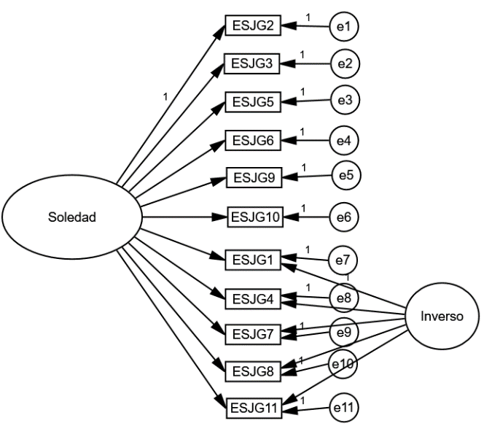

**Citar**

Ventura-León, J. L., & Caycho, T. (2017). Validez y fiabilidad de la Escala de Soledad de Jong Gierveld en jóvenes y adultos peruanos. *PSIENCIA. Revista Latinoamericana de Ciencia Psicológica, 9*(1), 1-18, doi:10.5872/psiencia/9.1.41